

**INSTITUTO TECNOLÓGICO Y DE ESTUDIOS SUPERIORES DE MONTERREY**

**CAMPUS QUERÉTARO**

**Reporte**

**Actividad 7.2 (Regresión Logística)**

**Unidad de formación.**

Analítica de datos y Herramientas de

Inteligencia Artificial II

Grupo 101

**Integrantes.**

Carolina Solis Flores A01708072

Maria Fernanda Martinez Ríos A01067198

Renata Pilar Gómez Castillo A01351806

Jose Ignacio Hernández Rodríguez A01703130

**Profesor.**

PhD. Alfredo García Suárez

Mayo 2023

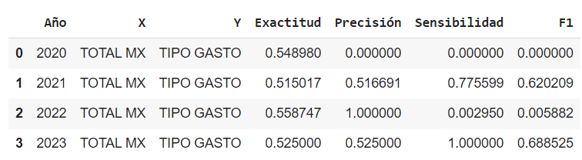

Se realizó una Regresión Logística para todos los años del archivo Gastos y costos del año 2020 a 2023. Con la regresión logística podemos hacer un análisis de los datos que nos permite visualizar las relaciones que existen entre las variables y su capacidad de predecir la variable de TIPO GASTO con base a la variable numérica TOTAL MX. Para los 4 años se establece como variable ‘positiva’ la variable de COMPRAS.

Podemos observar que el año de 2020 el modelo obtuvo una exactitud de 0.54, lo que indica el porcentaje de las predicciones que fueron correctas (true positives y true negatives). Mientras que su precisión es de 0.00, lo que indica su capacidad para predecir los positivos. Y de igual manera su sensibilidad y F1 fueron de 0.00. Por lo que podemos concluir que el modelo no tuvo un desempeño tan bueno.

Para 2021 el modelo tuvo una capacidad de predecir correctamente un 51.5% de las veces, con la capacidad de 51.66% para predecir los positivos (COMPRAS). Una sensibilidad del 0.775 y un F1 de 0.62, la cual muestra el rendimiento combinado entre la precisión del modelo y el recall.

En 2022 el modelo tuvo una exactitud de 55.87%, esto indica que las predicciones son correctas en su gran mayoría. Respecto a la precisión, el modelo obtuvo 1.00. Esto indica que el modelo en teoría ofrece predicciones siempre acertadas sobre los positivos. La sensibilidad del modelo es de 0.0029, mientras que el F1 que se obtuvo fue de 0.0058

Para el año 2023 se obtuvo una exactitud de 52.5%, este es el porcentaje de predicciones correctas. En este modelo la precisión que se obtuvo fue de 52.2%. Mientras que la sensibilidad que se obtuvo es de 1.0. Finalmente el valor de F1 es igual a 0.68.

En conclusión, se puede decir que todos los modelos cuentan con una exactitud mayor al 50%, por lo que las predicciones se pueden considerar como fiables.